
Etapa de diagnóstico 2025.
COLEGIO “MERCEDITAS DE SAN MARTÍN”
DE CE.S.A. P
EDUCACIÓN PRIMARIA 2025.
ACTIVIDADES PLAN DE CONTINGENCIA.
GRADO Y SECCIÓN: 6º A y B.
DOCENTES: Cecilia Miguel - Cristina Peña
FECHA DE TRABAJO: 05/03 AL 7/03
“Erase una vez …un nuevo comienzo, una nueva aventura , una maravillosa oportunidad….



Actividades de matemática.
Miércoles 5 de marzo
¡Nos conocemos!
1- Completa y pinta la siguiente ficha.

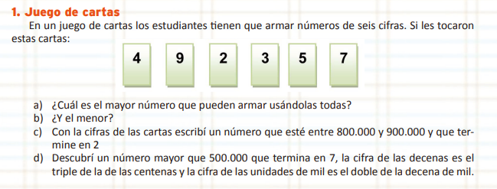
- Realiza el siguiente juego .

- Lee, razona y resuelve.( Recuerda colocar los datos ,la operación y las respuestas).
- Los 46 alumnos de 5º fueron al observatorio Domingo Faustino Sarmiento. Las docentes tuvieron que armar grupos de 5 alumnos para ver por el telescopio.
- ¿Cuántos grupos armaron?
- El último grupo, ¿cuántos alumnos tuvo?

- Las docentes tuvieron que pagar $ 115.000 en total por las entradas al observatorio. ¿Cuánto costó la entrada de cada chico?
- Las movilidades cobraron $1.120 a cada alumno. Si además los acompañaban 6 docentes.
- ¿Cuánto pagaron en total?
Jueves 6 de marzo
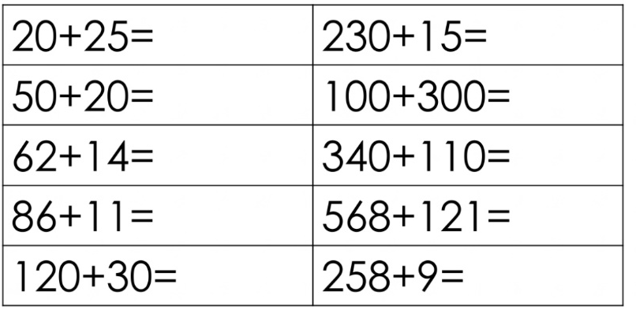
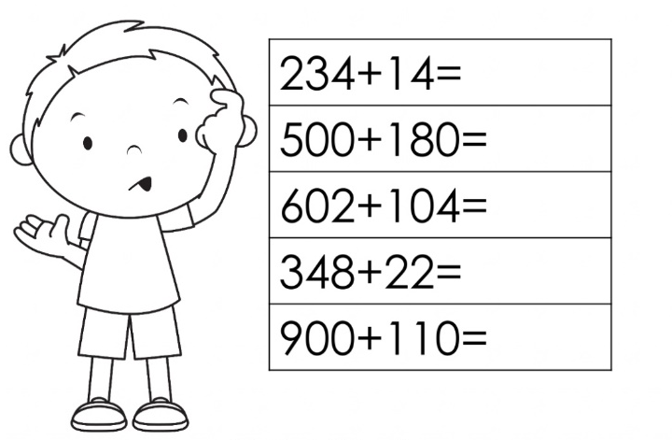
- Resulve mentalmente las siguientes operaciones.

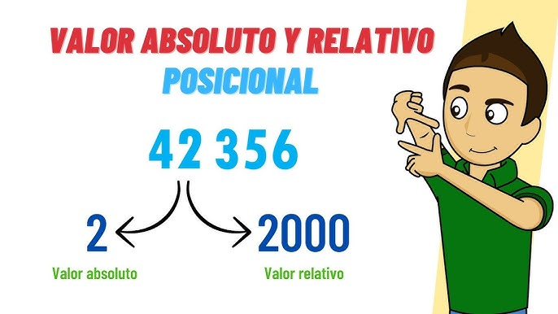
- Coloca el V.R y el V.A de las siguientes cifras. Recuerda:
45.637.405 765.487.389


- Repasa las tablas y realiza las siguientes operaciones.

Viernes 7 de marzo
Recordamos lo visto sobre FRACCIONES
- Responde: ¿Qué es una fracción? ¿Para qué nos sirve?
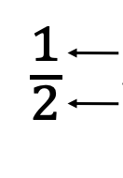
- Coloca las partes de una fracción.

---------------------------

---------------------------

- Escribe la fracción que representa cada figura.
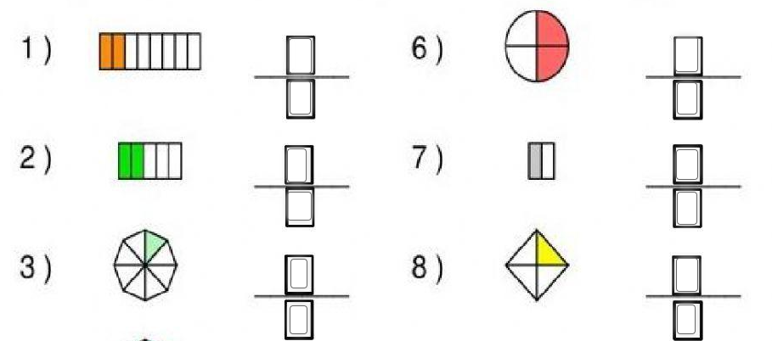
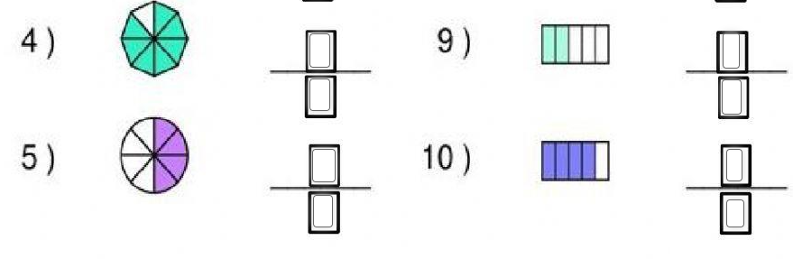

- Clasifica cada una de las fracciones del punto anterior en (propias, impropias o aparentes).Luego escribí dos ejemplos más de cada una.
- Escribe como se leen las siguientes fracciones.
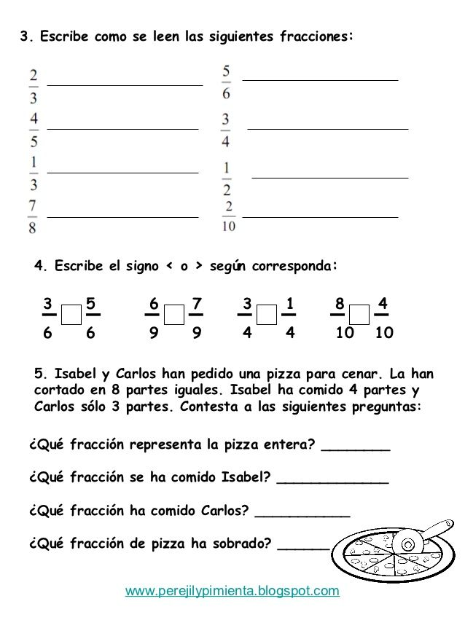
- Escribe el signo < o > según corresponda.

- Lee atentamente la siguiente situación problemática y responde.

¡ Hasta pronto!
*******************************************************************************************************************

ÁREA LENGUA.
*MIÉRCOLES 5 DE MARZO.
¿QUÉ RECORDAMOS DE QUINTO GRADO EN EL ÁREA LENGUA?
*Actividades.
a-Leemos el cuento “La fábrica de los sueños” de Liana Castello.
LA FABRICA DE SUEÑOS – LIANA CASTELLO.
Hace muchos, muchos años, existió un hombre muy bueno que soñaba con cumplir sueños ajenos. Desde pequeño, los sueños habían sido muy importantes para él. A medida que fue creciendo, se dio cuenta que a muchas personas les era dificultoso hacer realidad lo que soñaban y, lo que era peor, a muchos otros, les era imposible soñar.
Y entonces, soñó la manera de ayudar a la gente a concretar sus sueños, y como lo soñó con todo el corazón, lo hizo realidad. Con todos sus ahorros, construyó así la primera (y única) “Fábrica de sueños”. Muchos dijeron que estaba loco, otros tanto no y lo ayudaron a cumplir su meta.
Trabajaron muy duro y construyeron un edificio con muchas oficinas. La fábrica tenía diferentes dependencias: “Sueños de grandeza”, “Sueños de gloria”, “Sueños sencillos”, “Sueños de amor” y en el último piso y atendida por su dueño, estaba la oficina de los “Sueños Imposibles”.
A esta última costaba un poco llegar, pero se llegaba siempre porque para Mario, su dueño, no había ningún sueño que no se pudiera hacer realidad.
Luego de mucho trabajo, muchas críticas y algunos elogios, la fábrica se inauguró. Como de sueños se trataba y de esos que se sueñan despiertos, cada persona que entraba veía a la fábrica de diferente manera.
A quienes tenían sueños de grandeza, la fábrica les parecía el edificio más imponente que hubiesen visto jamás. Por el contrario, los que soñaban una vida simple, veían en ella sólo una simple construcción, cálida y agradable.
Dicen que quienes soñaban con ser artistas, podían escuchar, al entrar, música que nadie tocaba y aplausos que nadie brindaba.
Los que soñaban con un gran amor, aseguraban haber sido atendidos por un angelito que los guiaba con una flecha a su destino tan ansiado. Y como siempre se dijo que “soñar no cuesta nada”, Mario jamás cobró por sus servicios.
La fábrica trabajaba día y noche buscando amores correspondidos, teatros a sala llena con público que aplaudiera de pie, o logrando –simplemente- un helado de siete sabores. Pero, sin dudas, su mayor esfuerzo era enseñarles a las personas que para los sueños, también hay que trabajar y luchar.
Esta era la parte más difícil del trabajo de Mario. La gente llegaba a su fábrica creyendo que, con sólo expresar en voz alta su deseo, el mismo ya podría ser cumplido:
– “A un sueño, hay que ayudarlo” –decía siempre Mario– “hay que trabajar para lograr lo que uno desea y a veces mucho” -agregaba a sus sorprendidos clientes.
Muchos no lo entendían y se retiraban de la fábrica enojados y desilusionados. Por el contrario, quienes sí entendían de qué se trataba, trabajaban duramente por lograr su cometido.
Y así era que podía verse en cada oficina, personas estudiando mucho, entrenando, ensayando, reflexionando sobre sus defectos para poder hacer felices a otros. Magos que aprendían trucos sin trucos, payasos que ensayaban rutinas insólitas por lograr la risa más sonora que se hubiese escuchado jamás.
También había cocineros probando sabores nuevos, recetas locas, combinaciones exóticas, todo por lograr el plato ideal, la comida más rica jamás preparada. Había muchos escritores que borraban, volvían a escribir, hacían bollitos de papel y todo en busca de su tan ansiado libro y otros, que soñaban con salvar el planeta que iban recolectando y reciclando todos los residuos que la fábrica generaba.
Fueron tiempos felices, donde la mayoría de la gente empezó a entender que un sueño no sólo se sueña, se construye, se defiende, se sostiene y luego se logra.
Dicen, quienes recuerdan aquellos tiempos, que mientras la fábrica estuvo abierta hubo menos robos y los noticieros daban más noticias buenas que de las otras. También aseguran que la gente enfermaba menos y entonces, médicos y enfermeras usaban el tiempo libre que tenían en concretar sus propios sueños.
Los ahorros de Mario se iban acabando, mucho había invertido y nada ganaba, sin embargo él no pensaba en eso y seguía adelante:
– “Deberíamos empezar a cobrar ¿no le parece Mario?” –preguntaba, Tomás fiel colaborador.
– “De ninguna manera ¡Cobrar por ayudar a cumplir un sueño! ¡Ni soñando!”
– “Las reservas se acaban, yo se lo que le digo.” –insistió el joven.
Sin embargo, Mario hizo oídos sordos a lo que decía su colaborador. Era consciente que ya casi no había dinero para sostener la fábrica en marcha, pero su deseo de seguir ayudando pudo más.
Tomás trataba de ajustar lo más que podía el presupuesto, pero sabía que tarde o temprano, en realidad, más temprano que tarde, el dinero se acabaría por completo:
– “¿Has visto Tomás? Esa joven ha encontrado el amor.” -comentó entusiasmado, un día Mario.
– “No queda plata en el banco” –dijo el joven.
– “A propósito, se ha recibido de doctor Don Julio, a los setenta años.”
– “Me alegra señor.” –respondió el joven.
– “Pues sonríe entonces ¿dónde está tu alegría?”
– “No hay dinero señor, no lo hay ¿cómo podremos seguir?”
Mario no respondió. No toleraba la idea de perder la fábrica. Y llegó el día tan temido. La fábrica cerró sus puertas. Mario no fue el único que sufrió la pérdida, pero si fue el que más lo hizo. Sentado en lo puerta del gran edificio ya vacío, pensaba en que no había hecho bien las cosas. Comenzó a invadirlo una gran sensación de fracaso. Al día siguiente de cerrar la fábrica, Tomás volvió a ella, sabiendo que encontraría a Mario, como siempre, como todos los días.
Se sentó a su lado, en el umbral de la puerta. Mario no apartaba la mirada del suelo:
– “He fracasado” –dijo Mario sin mirar al joven.
– “Ya lo veremos” –respondió Tomás.
Mario no entendió las palabras de su amigo, pero no tardaría en hacerlo.
Con el tiempo comenzó a darse cuenta que la mayoría de las personas habían aprendido que soñar era mucho más que desear algo. Vio que el fruto de su esfuerzo se reflejaba en niños sanos, amores correspondidos, aplausos sentidos y gente feliz.
Se dio cuenta que, a pesar de que la fábrica hubiese tenido que cerrar sus puertas, la gente no sólo no había dejado de soñar, sino que trabajaba con ahínco por lograr sus metas.
No había sido en vano, no había soñado un sueño imposible. Había abierto en cada persona una puerta que ya no podría volver a cerrarse.
Y entonces fue feliz, aún más de lo que había sido siempre. Fin.
b-Recordamos sobre las características textuales del cuento. Y las escribimos en una lluvia de ideas.

CUENTOS

c-Marcar con llaves y numerar los párrafos.
d-Encerrar entre corchetes las oraciones del primer párrafo ¿Cuántas encontraste? _________
e-Destacar con colores las 4 partes de la superestructura narrativa:
*Rojo: comienzo *Azul: conflicto *Verde: Resolución del conflicto Naranja: desenlace.
Jueves 6 de marzo.
f-Completar el “marco narrativo”:
*Tiempo: _________________________________________________
*Lugar: ___________________________________________________
*Personajes: ______________________________________________
g-Responder en forma completa.
1-¿Cuál era el sueño principal del protagonista?
2-¿Qué construyó con sus ahorros? ¿Para qué lo hizo?
3-¿Qué dependencias o lugares tenía la fábrica?
4-¿Cómo se sentían las personas que soñaban ser artistas?
5-¿Por qué trabajaba día y noche la fábrica?
6-¿Cómo podemos ayudar a que un sueño se haga realidad?
**************************************************************************************
Viernes 7 de marzo
h-Describir según el cuento, cómo trabajaban duramente por sus sueños:
*Personas en general:_________________________________________________________
*Magos: ___________________________________________________________________
*Payasos: ________________________________________________________________
*Cocineros: ________________________________________________________________
*Escritores: _______________________________________________________________
*Ecologistas o salvadores del planeta: _______________________________________
i-Subrayar, extraer del texto y completar el cuadro, con ejemplos de:
SUSTANTIVOS | ADJETIVOS | VERBOS

j-Encerrar con rojo las palabras que tienen DIPTONGOS.

Mario – sueños – peor – realidad – bueno –

edificio – habían – cuenta – deseo – oídos –

Tomás - función – entendían – oídos – sufrió.

k-Buscar en el diccionario el significado de las siguientes palabras, puedes agregar otras:

*concretar *meta *exótica *imposible

l-Separar en sílabas las siguientes palabras, marcar con color la sílaba tónica y clasificar por su acentuación en agudas – graves – esdrújulas.

*sueños - *imposible - *función - *Tomás - *peor - *oídos - *cálido - *ángel - *pared - *tóxico

m-Analiza sintácticamente las siguientes oraciones.

*La fábrica de sueños funcionaba todo el día.

*Habían sueños imposibles, de amor, sencillos y de grandeza.

*Las personas tienen que trabajar duro por sus sueños.

*Aprendieron a luchar por lo que soñaban.

*Los cocineros y escritores practicaban en la fábrica.

*Amanece cada día en la fábrica.

n-Justifica con tus palabras, las siguientes afirmaciones:

“*SOÑAR NO CUESTA NADA”.

“*UN SUEÑO NO SOLO SE SUEÑA”.
-PRODUCCIÓN.
*ESCRIBE UN PÁRRAFO DE 3 ORACIONES CON TUS SUEÑOS PARA CUANDO SEAS MAYOR.
*Compartiremos cada producción en el aula

*Compartimos en clase la lectura de las producciones.

**************************NOS VEMOS PRONTO …SEÑO CECILIA Y SEÑO CRISTINA.

